**Phần một. CƠ HỌC**

I

Chương

**ĐỘNG HỌC CHẤT ĐIỂM**

|  |  |
| --- | --- |
| **CHỦ ĐỀ 1.** | **CHUYỂN ĐỘNG CƠ. CHUYỂN ĐỘNG THẲNG ĐỀU** |

**A. PHẦN LÝ THUYẾT**

**1. Chuyển động cơ học là gì?**

**Hướng dẫn**

Chuyển động cơ học của một vật là sự thay đổi vị tria của vật đó so với các vật khác (coi là đứng yên) theo thời gian.

**2. Thế nào là chất điểm? Trong chuyển động quanh Mặt Trời, Trái Đất có được coi là chất điểm không? Tại sao?**

**Hướng dẫn**

* Nếu vật chuyển động có kích thước rất nhỏ so với chiều dài của quãng đường di được hay rất nhỏ so với phạm vi chuyển động thì vật đó được coi là chất điểm. Khi chuyển động, chất điểm vạch một đường trong không gian gọi là quỹ đạo và vật được coi như một điểm nằm ở trọng tâm của nó trên quỹ đạo.

* Có thể coi Trái Đất là chất điểm trong chuyển động quanh Mặt Trời.

Ta biết rằng bán kính của Trái Đất là km, bán kính quỹ đạo của Trái Đất trong chuyển động quanh Mặt Trời là km.

Rõ ràng là: 

**3. Nêu cách xách định vị trí của một chất điểm? Xét các trường hợp sau:**

a) Chất điểm chuyển động trên đường thẳng.

b) Chất điểm chuyển động trên mặt thẳng.

c) Chất điểm chuyển động trong không gian.

**Hướng dẫn**

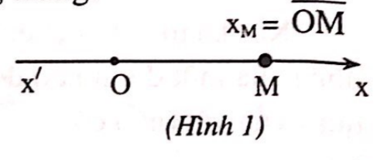 Để xác định vị trí của chất điểm, nguyên tắc chung là chọn một vật làm mốc và gắn trên vật mốc đó một hệ tọa độ (gọi là hệ quy chiếu).

a) Trường hợp chất điểm chuyển động trên một đường thẳng:

- Chọn trục x'x trùng với đường thẳng quỹ đạo, gốc

tọa độ O và chiều dương là tùy ý (để đơn giản, thường

chọn chiều dương là chiều chuyển động). (Hình 1)

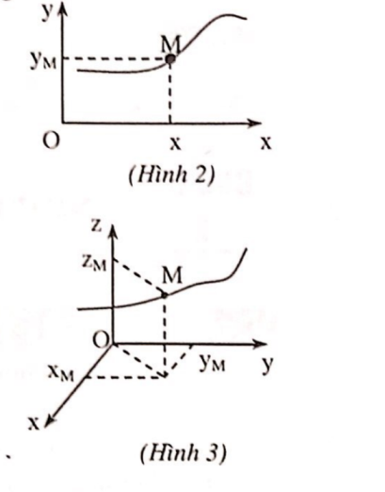 - Khi chất điểm ở M, vị trí của chất điểm xác định bởi tạo độ  .

b) Trường hợp chất điểm chuyển động trên một mặt phẳng:

- Trong mặt phẳng quỹ đạo, chọn hệ trục tọa độ

Đêcác xOy vuông góc. (hình 2)

- Khi chất điểm ở M, vị trí của chất điểm xác đinh

bởi các tọa độ:  và  .

c) Xác định vị trí của chất điểm chuyển động trong không gian

- Trong không gian, chọn hệ trục tọa độ Đêcác

Oxyz vuông góc. (hình 3)

- Khi chất điểm ở M, vị trí của chất điểm xác định

bởi các tọa độ:  và  .

**4. Nêu cách xác định thời gian chuyển động**

**Hướng dẫn**

Để đo, đếm thời gian trong chuyển động, người ta phải chọn một mốc thời gian và dùng đồng hồ để đo thời gian.

Gốc thời gian là thời điểm chon trước để bắt đầu tính thời gian. Gốc thời gian có thể tùy chọn tùy ý, nhưng để đơn giản người ta thường chọn gốc thời gian là lúc bắt đầu khảo sát một hiện tượng. Trong hệ SI, đơn vị đo thời gian là giây (s).

**5. Hệ quy chiếu là gì? Phân biệt hệ tọa độ và hệ quy chiếu**

**Hướng dẫn**

Hệ quy chiếu bao gồm một vật mốc gắn với một hệ tọa độ và thời gian cùng với một đồng hồ để đo thời gian.

Phân biệt:

- Với hệ tọa độ, ta chỉ xác định được vị trí của vật.

- Với hệ quy chiếu, không những ta xác định được vị trí của vật mà còn xác định được cả thời gian diễn biến của hiện tượng.

**6. Thế nào là chuyển động tịnh tiến? Khi khảo sát một vật chuyển động tịnh tiến cần chú ý điều gì?**

**Hướng dẫn**

* Chuyển động của một vật là tịnh tiến khi đoạn thẳng nối hai điểm bất kì của vật luôn song song với chính nó.

* Khi khảo sát chuyển động tịnh tiến của một vật, ta chỉ cần khảo sát chuyển động của một điểm nào đó trên vật là đủ và không cần quan tâm đến chuyển động quay của vật (nếu có).

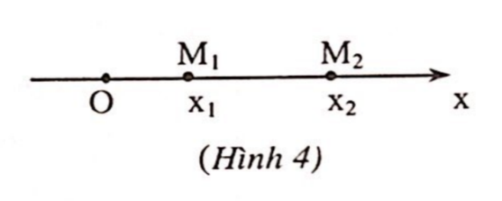**7. Trình bày khái niệm quãng đường đi được của chất điểm**

**Hướng dẫn**

Gỉa sử tại thời điểm  chất điểm ở vị trí M1 có tọa

độ  , tại thời điểm  chất điểm ở vị trí M2 có tọa độ

 (hình 4)

Quãng đường đi được của chất điểm trong khoảng thời gian chuyển động  là đoạn thẳng M1­M2 có giá trị đại số là: .

Nếu  thì chiều chuyển động trùng với chiều dương của trục tọa độ Ox.

Nếu  thì chiều chuyển động ngược với chiều dương.

**8. Định nghĩa tốc độ trung bình. Tại sao chỉ có thể nói tốc độ trung bình trên một quãng đường đi nhất định?**

**Hướng dẫn**

* Tốc độ trung bình trong khoảng thời gian  đến  được đo bằng thương số của quãng đường đi được  và khoảng thời gian chuyển động :

.

* Chỉ có thể nói tốc độ trung bình trên một quãng đường đi nhất định vì tốc độ trung bình tính trên những quãng đường khác nhau có thể có giá trị khác nhau.

**9. Vận tốc tức thời là gì? Tốc độ khác với vận tốc ở điểm nào?**

**Hướng dẫn**

Để đặc trưng chính xác cho độ nhanh chậm của chuyển động, người ta dùng vận tốc tức thời. Vận tốc tức thời tại thời điểm  (giữa  và ) tính bởi:



Với  là quãng đường rất ngắn mà vật đi được trong khoảng thời gian  rất nhỏ.

Trong hệ SI, đơn vị của vận tốc tức thời là m/s.

Trong đời sống ta thường gọi độ lớn của vận tốc là tốc độ. Trong khi đó vận tốc bao gồm cả hướng và độ lớn, vận tốc là một đại lượng vectơ.

**10. Chuyển động thẳng đều là gì? Viết phương trình tọa độ - thời gian của chuyển động thẳng đều.**

**Hướng dẫn**

* Chuyển động thẳng đều là chuyển động có quỹ đạo là đường thẳng và có tốc độ trung bình như nhau trên mọi quãng đường.

* Phương trình: .

Trong đó  là tọa độ ban đầu,  là vận tốc của chuyển động,  là tọa độ của chất điểm ở thời điểm .

- Nếu chọn gốc tọa độ trùng với vị trí ban đầu thì phương trình có dạng đơn giản: .

**B. PHẦN BÀI TẬP**

**1.** Căn cứ vào định nghĩa, hãy chứng minh rằng trong chuyển động thẳng đều thì:

a) Quãng đường  tỉ lệ thuận với thời gian .

b) Vận tốc là một đại lượng không đổi cả về hướng lẫn độ lớn.

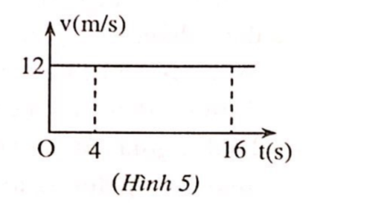**2.** Nếu lấy mốc thời gian là lúc 5 giờ 15 phút, thì sau ít nhất bao lâu kim phút đuổi kịp giờ?

**3.** Trên hình 5 là đồ thị vận tốc theo thời gian của một

vật chuyển động thẳng đều. Tính quãng đường vật đi

được từ thời điểm  đến thời điểm .

Gía trị của quãng đường nói trên được thể hiện như

như thế nào trên đồ thị.

**4.** Một vật chuyển động trên một đường thẳng, nửa quãng đường đầu chuyển động với vận tốc m/s.

Hãy xác định vận tốc trung bình của vật trên cả quãng đường.

**5.** Hai ôtô xuất phát cùng một lúc từ hai địa điểm A và B cách nhau 40km, chuyển động đều cùng chiều từ A đến B. Vận tốc lần lượt là 55km/h và 35km/h.

a) Lập phương trình chuyển động của hai xe trên cùng một trục tọa độ, lấy A làm gốc tọa độ, chiều AB là chiều dương.

b) Tìm vị trí thời điểm hai xe gặp nhau.

c) Vẽ đồ thị tọa độ - thời gian của hai xe. Căn cứ vào đồ thị, kiểm tra lại kết quả

về thời điểm và vị trí lúc hai xe gặp nhau.

**6.** Cùng một lúc, từ hai địa điểm A và B cách nhau 150km, có hia xe chuyển động đều ngược chiều để gặp nhau. Xe đi từ A có vận tốc km/h, xe di từ B có vận tốc  km/h. Coi AB là thẳng, chọn A làm gốc tọa độ, chiều dương từ A đến B, gốc thời gian là lúc hai xe xuất phát.

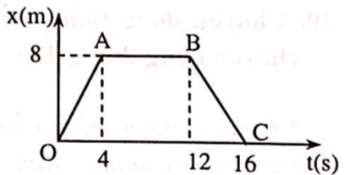 a) Viết phương trình chuyển động của hai xe.

b) Xác định thời điểm và vị trí lúc hai xe gặp nhau.

**7.** Trên hình 6 là đồ thị tọa độ - thời gian của một

vật chuyển động trên một đường thẳng. Hãy cho biết:

a) Vận tốc của vật trong mỗi giai đoạn.

b) Phương trình chuyển động của vật trong mỗi giai đoạn.

c) Quãng đường vật đi được trong 12 giây đầu tiên. (Hình 6)

**8.** Lúc 6 giờ sáng một xe tải xuất phát từ địa điểm A để đi đến địa điểm B với vận tốc không đổi 36km/h. 2giờ sau, một xe con xuất phát từ B đi về A với vận tốc không đổi 64km/h. Coi AB là đường thẳng và dài 120km.

a) Viết công thức tính đường đi và phương trình tọa độ của hai xe. Lấy gốc tọa độ ở A, gốc thời gian là lúc 6 giờ sáng. Chiều dương hướng từ A đến B.

b) Xác định vị trí và thời điểm lúc hai xe gặp nhau.

c) Vẽ đồ thị tọa độ theo thời gian của hai xe trên cùng một hình vẽ.

**9.** Năm 1946 người ta đo khoảng cách Trái Đất - Mặt Trăng bằng kĩ thuật phản xạ sóng rada. Tín hiệu rada phát đi từ Trái Đất truyền với vận tốc 3.108m/s phản xạ trên bề mặt của Mặt Trăng và trở lại Trái Đất. Tín hiệu phản xạ được ghi nhận sau 2,5s kể từ lúc truyền. Tính khoảng cách giữa hai tâm của Trái Đất và Mặt Trăng? Cho bán kính của Mặt Đất và Mặt Trăng lần lượt là Rđ=6400km và RT=1740km.

**10.** Trên một tuyến xe buýt, các xe coi như chuyển động thẳng đều với vận tốc 36km/h; hai chuyến xe liên tiếp khởi hành cách nhau 15 phút. Một người đi xe máy theo chiều ngược lại gặp lại hai chuyến xe buýt liên tiếp cách nhau một khoảng thời gian là 10 phút. Tính vận tốc người đi xe máy.

**C. HƯỚNG DẪN VÀ ĐÁP SỐ**

**1.** a) Giả sử trong những khoảng thời gian  vật đi được quãng đường .

Trong các khoảng thời gian ,... vật sẽ đi được các quãng đường tương ứng là Ta có:  hằng số.

Ta suy được:  tức là  tỉ lệ thuận với  với hệ số tỷ lệ là  (ở đây  không có ý nghĩa là vận tốc của chuyển động).

b) Trong chuyển động thẳng đều, quãng đường tỉ lệ thuận với thời gian. Khi  tăng bao nhiêu lần thì  cũng tăng bấy nhiêu lần, do đó thương số  là không đổi, tức độ lớn vận tốc không đổi. Mặt khác do vật chuyển động trên đường thẳng và không đổi hướng nên phương và chiều của vận tốc cũng không đổi. Từ các phân tích trên, có thể kết luận trong chuyển động thẳng đều, vận tốc là một đại lương không đổi.

**2.** Nếu chia vòng tròn đồng hồ bằng cách vạch thành 48 cung bằng nhau, vạch số 0 trùng với vị trí số 12 thì thời điểm 5 giờ 15 phút, kim phút chỉ vạch số 12 còn kim giờ chỉ vạch số 21. Góc hợp bởi kim phút và kim giờ là:



Mỗi giây, kim phút sẽ tiến gần đến kim giờ hơn một góc:



Thời gian để kim phút đuổi kịp kim giờ: 

**3.** Quãng đường: 

Quãng đường nói trên có giá trị bằng diện tích của hình chữ nhật giới hạn bởi đường đô thị vận tốc, trục Ot và các đường gióng thời gian tại  và 

**4.** Gọi là quãng đường chuyển động.

Thời gian đi mỗi nửa quãng đường: và .

Vận tốc trung bình: m/s.

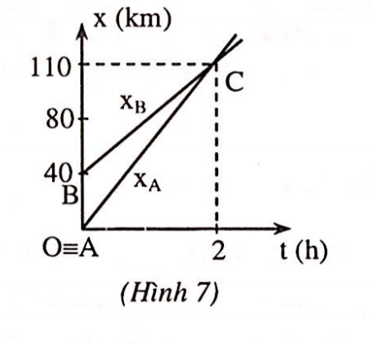**5.** a) Chọn trục Ox trùng với đường thẳng AB. Gốc O trùng A, chiều AB là chiều dương. Chọn gốc thời gian là lúc xuất phát.

* Xe A: km/h;

Phương trình:  (km).

*Xe B: km/h;km.

Phương trình: (km).

b) Khi hai xe gặp nhau: .

Hay  suy ra h

Và km.

Vậy: hai xe gặp nhau tại vị trí cách A 110km vào lúc h.

c) Đồ thị tọa độ - thời gian của hai xe biểu diễn như hình 7. Theo đồ thị thì tọa độ điểm gặp nhau là km và h. Kết quả này phù hợp với tính toán.

**6.** a) Phương trình chuyển động:

Xe từ A: (km); Xe từ B: (km).

b) Khi hai xe gặp nhau thì 

Suy ra thời điểm gặp nhau là: h; và vị trí gặp nhau cách A một khoảng 90km.

**7.** a) Giai đoạn 1: m/s.

Giai đoạn 2: (vật dừng lại).

Giai đoạn 3: m/s.

b) Phương trình chuyển động trong các giai đoạn:

Giai đoạn 1: (m); Điều kiện 

Giai đoạn 2: hằng số; Điều kiện 

Giai đoạn 3: (m); Điều kiện 

c) Quãng đường đi trong 16 giây đầu tiên: m.

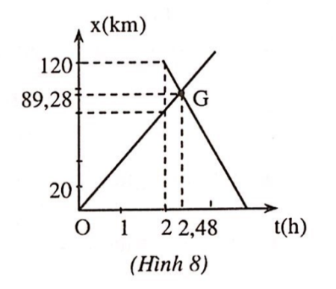**8.** a) Công thức tính đường đi và phương trình tọa độ:

* Xe tải: (km); (km).

* Xe con: (km)

(km), 

b) Khi gặp nhau thì 



Suy ra thời điểm gặp nhau h

Và vị trí gặp nhau cách A một khoảng

km.

c) Đồ thị tọa độ theo thời gian của hai xe biểu diễn như hình 8).

**9.** Gọi  là khoảng cách từ mặt đất đến Mặt Trăng.

Ta có: km

km.

Khoảng cách giữa hai tâm Trái Đất và Mặt Trăng là:

km.

**10.** Ta có phúth; phúth.

Khi gặp xe buýt thứ nhất thì người đi xe máy cách xe buýt thứ hai một khoảng:

km.

Gọi  là vận tốc của xe máy. Khi xe máy gặp xe buýt thứ hai ta có:

km/h.